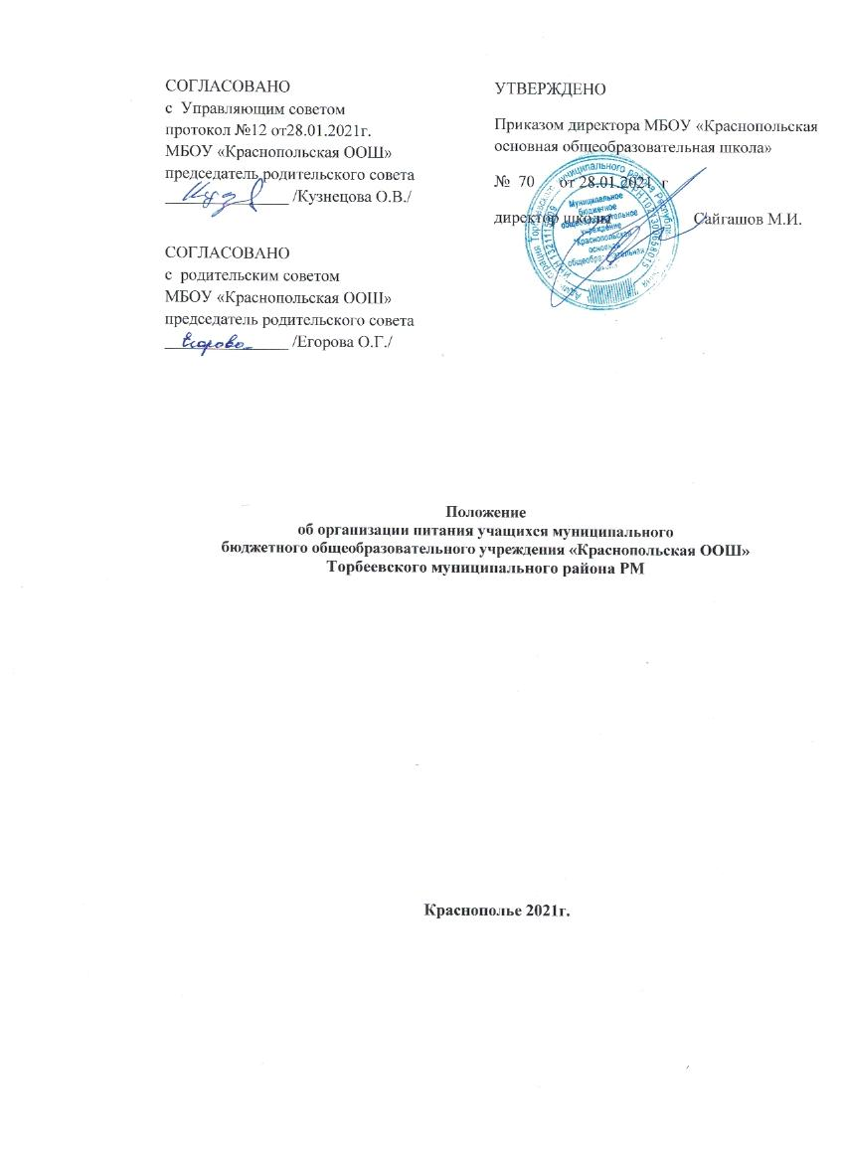

Положение
об организации питания учащихся муниципального
бюджетного общеобразовательного учреждения «Краснопольская ООШ»
1. Общие положения
1.1. Настоящий документ разработан в соответствии с пунктом 15 статьи 28 Закона «Об образовании в Российской Федерации» №237 – ФЗ.
1.2. Основными задачами при организации питания учащихся в школе, являются:
• обеспечение учащихся питанием, соответствующим возрастным физиологическим потребностям в пищевых веществах и энергии, принципам рационального и сбалансированного питания;
• гарантированное качество и безопасность питания и пищевых продуктов, используемых в питании;
• предупреждение (профилактика) среди учащихся инфекционных и неинфекционных заболеваний, связанных с фактором питания;
• пропаганда принципов здорового и полноценного питания.

1. 3. Настоящее Положение определяет:
• общие принципы организации питания учащихся;
• порядок организации питания в школе;
• порядок организации питания, предоставляемого на бесплатной основе.

1.4. Настоящее Положение является локальным нормативным актом.
2. Общие принципы организации питания в школе
При организации питания школа руководствуется постановлением Правительства Российской Федерации от 08.10.2020 №1631, постановлений Главного государственного санитарного врача Российской Федерации от28.09.2020 №28, от 27.10.2020 №32.
2.1. В соответствии с установленными требованиями СанПиН в школе созданы следующие условия для организации питания учащихся:
• предусмотрены производственные помещения для хранения, приготовления пищи, полностью оснащенные необходимым оборудованием (торгово-технологическим, холодильным, весоизмерительным), инвентарем;
• предусмотрены помещения для приема пищи, снабженные соответствующей мебелью;
• разработан и утвержден порядок питания учащихся (режим работы столовой, время перемен для принятия пищи, график питания учащихся).

2.3.Администрация школы обеспечивает принятие организационно-управленческих решений, направленных на обеспечение горячим питанием учащихся, принципов и санитарно-гигиенических основ здорового питания, ведение консультационной и разъяснительной работы с родителями (законными представителями) учащихся.
2.4. Питание учащихся организуется за счет средств родителей и средств федерального бюджета, муниципального образования Торбеевского района.
2.5. Для учащихся школы предусматривается организация:
- бесплатного горячего питания (завтрак) для учащихся начальной школы, кроме детей
обучающихся на дому;
- платного горячего питания (обед);
- льготного питания (завтрак и обед) для детей из малообеспеченных (посещающих ГПД), детей инвалидов, детей с ОВЗ (кроме детей, обучающихся на дому);
- бесплатного горячего питания (завтрак и обед) для учащихся, посещающих оздоровительный лагерь.

2.6. Для учащихся, находящихся в группах продленного дня, на выбор родителей (законных представителей) предусматривается горячее питание (обед) за счет средств родителей (законных представителей).
2.7. К обслуживанию горячим питанием учащихся, поставке продовольственных товаров для организации питания в школе допускаются предприятия различных организационно-правовых форм, имеющие опыт работы в обслуживании организованных коллективов, квалифицированные кадры, соответствующую материально-техническую базу, и с которыми заключён гражданско-правовой договор (контракт) на оказание услуг.
2.8. Питание в школе организуется в соответствии с разработанным примерным меню на 2-х недельный период по рекомендуемой форме согласно постановления Правительства Российской Федерации от 08.10.2020 №1631, постановлений Главного государственного санитарного врача Российской Федерации от28.09.2020 №28, от 27.10.2020 №32.
Примерное меню разрабатывается юридическим лицом или индивидуальным предпринимателем, обеспечивающим питание в образовательном учреждении.
Реализация продукции, не предусмотренной утвержденными перечнями и меню, не допускается.

2.9. Гигиенические показатели пищевой ценности продовольственного сырья и пищевых продуктов, используемых в питании учащихся, должны соответствовать Санитарно-эпидемиологическим правилам и нормативам постановления Правительства Российской Федерации от 08.10.2020 №1631, постановлений Главного государственного санитарного врача Российской Федерации от28.09.2020 №28, от 27.10.2020 №32.
2.10.Организацию питания в школе осуществляет ответственный, назначаемый директором из числа членов администрации на текущий учебный год.
2. 11.Ответственность за организацию питания в школе несёт директор школы.
3. Порядок организации питания в школе
3.1. Ежедневно в обеденном зале вывешивается утверждённое директором школы меню, в котором указываются названия блюд, их объём (выход в граммах), пищевая ценность и стоимость.
3.2. Столовая школы осуществляет производственную деятельность в полном объеме 5 дней - с понедельника по пятницу включительно в режиме работы школы. В случае проведения мероприятий, связанных с выходом или выездом обучающихся из здания образовательного учреждения, столовая осуществляет свою деятельность по специальному графику, согласованному с директором школы.
3.3. Часы приема пищи устанавливаются в соответствии с графиком приема пищи, утвержденным директором школы. Отпуск учащимся питания в столовой осуществляется: завтраки - по классам, обеды - по группам или в индивидуальном порядке.
3.4.Для поддержания порядка в столовой организовано дежурство педагогических работников.
3.5. Контроль качества, сбалансированности и организации питания, соблюдения санитарно-гигиенических правил осуществляет комиссия, в состав которой входят на основании приказа директора ответственный за организацию питания, медицинский работник, представители органов общественного самоуправления школы.
3.6. Классные руководители организуют разъяснительную и просветительскую работу с учащими и родителями (законными представителями) о правильном питании, несут ответственность за организацию питания учащихся класса, готовят пакет документов для
предоставления бесплатного питания, ежедневно своевременно предоставляют в письменном виде в столовую информацию о количестве детей, в том числе питающихся на бесплатной основе.
3.7. Учителя сопровождают учащихся в столовую для принятия пищи в соответствии с графиком питания, утверждённым директором школы, контролируют мытьё рук учащимися перед приёмом пищи и их поведение во время завтрака или обеда.
3.8. Ответственный за организацию питания в школе, назначенный приказом директора:
• готовит пакет документов по школе для организации бесплатного питания учащихся;
• своевременно предоставляет информацию по вопросам организации питания в управление образования; посещает все совещания по вопросам организации питания, проводимые управлением образования;
• своевременно предоставляет приказы по питанию в бухгалтерию школы;
• своевременно с медицинским работником школы осуществляет контроль за соблюдением графика питания учащихся, предварительным накрытием столов (личная гигиена сотрудников пищеблока, спецодежда, достаточное количество столовых приборов);
• имеет право проводить рабочие совещания и консультации с педагогическими работниками по вопросам организации питания, запрашивать у классных руководителей необходимую информацию в пределах своей компетенции по вопросам организации питания, ходатайствовать о поощрении и привлечении к дисциплинарной ответственности работников по вопросам организации питания учащихся.

4. Порядок предоставления бесплатного питания
4.1.Право на предоставление бесплатного питания (завтрак и обед) в дни и часы работы школы имеют:
4.1.1. Учащиеся из малообеспеченных семей, в семьях которых среднедушевой доход за предшествующий обращению квартал не превышает суммы детей-инвалидов, индивидуально обучающихся на дому.
4.2. Право на предоставление ежедневного бесплатного питания (завтрак) в дни и часы работы школы имеют учащиеся на уровне начального общего образования, кроме детей, индивидуально обучающихся на дому.
4.3.Предоставляется бесплатное питание учащимся из малообеспеченных семей, указанных в п. п. 4.1.1. п.4.1., на основании следующих документов:
-справки с ГКУ «Социальная защита населения по Торбеевскому району Республики Мордовия», что семья относится к категории малоимущих граждан.
4.4. Предоставляется бесплатное питание учащимся, находящимся в статусе «ребенок-инвалид», указанных в п. п. 4.1.1. п. 4.1., на основании следующих документов:
- заявления родителей (законных представителей);
- копии медицинского заключения соответствующего компетентного органа о присвоении обучающемуся статуса «ребенок-инвалид».
4.5. Ответственность за своевременную подготовку документов для предоставления бесплатного питания несёт классный руководитель.

4.6. Списки учащихся, зачисленных на бесплатное питание, утверждаются приказом директора.
4.7. Классный руководитель ведет ежедневный учет учащихся, питающихся на бесплатной основе.
4.8. Для осуществления учета учащихся, получающих питание на бесплатной основе, и контроля над целевым расходованием бюджетных средств, выделяемых на питание учащихся, ведется табель по учёту питающихся.

4.9. Учащиеся, посещающие оздоровительный лагерь, которые зачислены приказом директора, учитываются воспитателями ОЛ.
5. Порядок предоставления платного питания
Питание на платной основе организуется питающей организацией на основании договора между родителями (законными представителями) учащихся и питающей организацией.
5.1. Стоимость платного питания устанавливается в договоре, указанном в п.5.1.
5.3. Питание на платной основе осуществляет та организация, с которой заключён контракт на бесплатное питание.

6. Документация
В школе должны быть следующие документы по вопросам организации питания (регламентирующие и учётные, подтверждающие расходы по питанию):
1.Положение об организации питания учащихся.
2.Приказ директора о назначении ответственных за организацию питания лиц с возложением на них функций контроля.
3. Приказ директора, регламентирующий организацию питания.
4. График питания учащихся.
5. Приказ о формировании ГПД со списочным составом детей.
6. Пакет документов для постановки учащихся на бесплатное питание.
7. Справки, акты, аналитические материалы по вопросам организации питания

